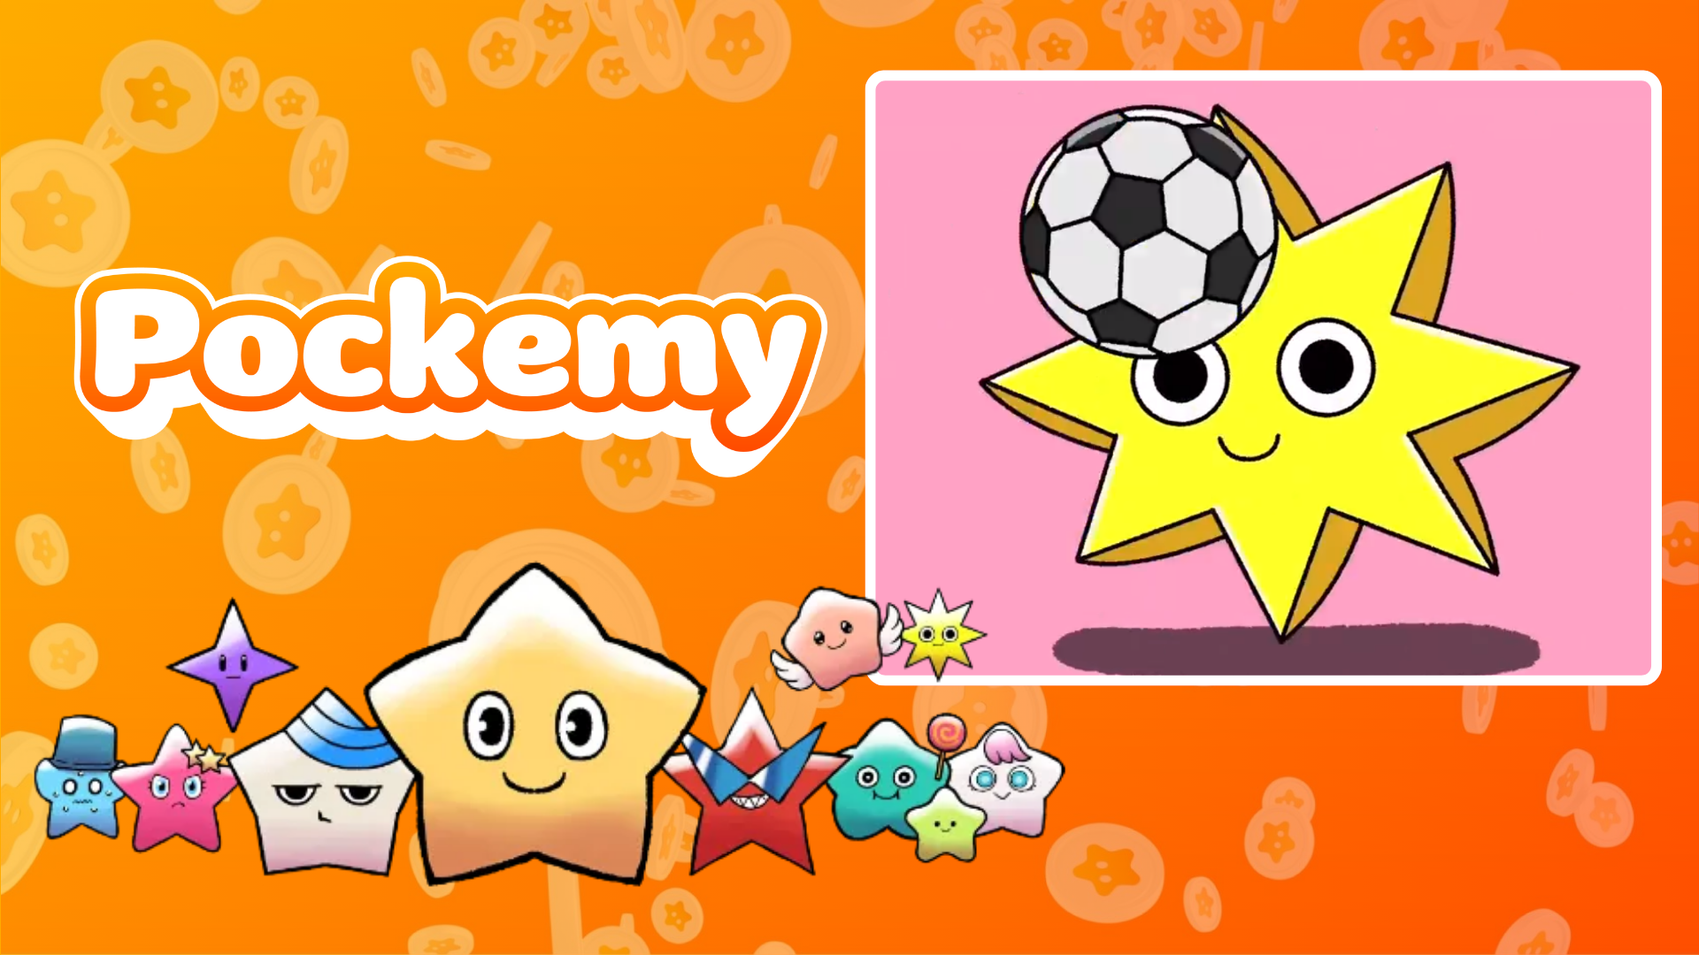

**Pockemy Anime #7 Pubblicato!**

# Il Nuovo Animazione di Pockemy 'Pockemy Anime #7' è Uscito! 🎉

Il nuovo animazione di Pockemy, 'Pockemy Anime #7,' è appena stato pubblicato!

## Il protagonista di questo episodio è 'Muteki.'

In questa animazione, Muteki è raffigurato mentre gioca con diverse palle in modo divertente!

# Una breve introduzione alle caratteristiche di Muteki

* Sicuro di sé e determinato, segue sempre le sue convinzioni.
* Generoso e raramente si arrabbia.
* Sempre sorridente, ma con uno sguardo intenso.
* Voce forte e pieno di energia.

Questa nuova animazione è ora disponibile su X (precedentemente Twitter). Non perdere i movimenti e le espressioni affascinanti di Muteki!

# Evento Speciale nell'App SmaPocke!

Per celebrare l'uscita di 'Pockemy Anime #7,' un compito speciale è in corso nell'app SmaPocke.

* Link del compito: https://www.smapocke.app/list/open_event
* Scadenza: 30 settembre 2024

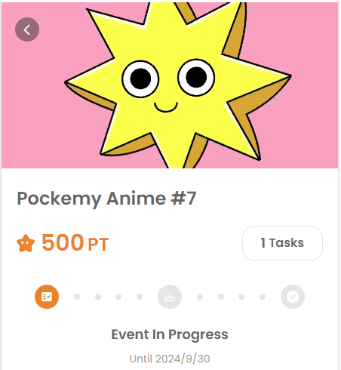

# Non Perdere gli Ultimi Aggiornamenti di Pockemy! 🎨

Pockemy aggiorna regolarmente le sue serie di manga e animazione. Segui i profili ufficiali su X e TikTok per rimanere aggiornato sulle ultime novità!

* Profilo X di Pockemy: https://x.com/pockemys
* Profilo TikTok di Pockemy: https://www.tiktok.com/@pockemys?_t=8pQNA7IQt7I&_r=1
* Sito Ufficiale SmaPocke: https://smapocke.com/